Jaké jsou hlavní chyby při montáži oken a dveří?
Nedostatky při montáži oken či dveří pramení nejčastěji z absence projektové dokumentace (špatné řešení připojovací spáry a detailů, jako jsou parapety či prahy), nebo z nezvládnuté montáže (např. nevhodně připravené ostění). Mnohdy jde rovnou o kombinaci obou problémů.
Navzdory tomu, že existují normy (zejména „ČSN 74 6077 Okna a vnější dveře – Požadavky na zabudování“, ale i směrnice vydané Českou komorou lehkých obvodových plášťů), které různé případy montáže oken popisují a stanovují pro ně jasná pravidla, stále se s chybami při jejich instalaci setkáváme. Dokládají to i fotografie Richarda Váchy, technika ze společnosti Deceuninck, která vyrábí a dodává profily z PVC a kompozitu desítkám výrobců oken a dveří v ČR. Správně provedená montáž je přitom stejně důležitá jako kvalita produktu.

Nevhodně připravený stavební otvor
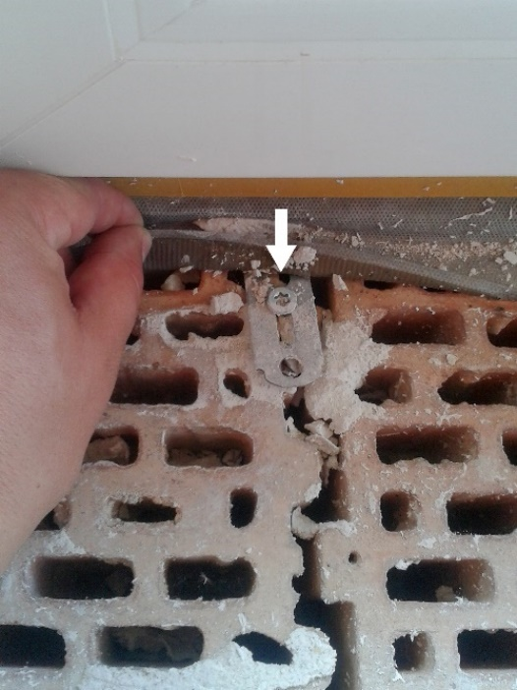
„Okenní šroub pásové kotvy v parapetní části okna je jen ‚nastrčený‘ do dutiny cihly, neplní tedy svoji kotvicí funkci. Stejně tak svoji funkci neplní parotěsná páska. Vzduch i vlhkost mohou normálně proudit přes dutiny. Může docházet k promrzání, srážení vody a mohou se rozvinout i plísně,“ upozorňuje Richard Vácha z Deceuninck a dodává: „Ideálně by měly být použity systémové cihly, které umožňují jak správné ukotvení okna, tak aplikaci uzávěrů připojovací spáry. Pro aplikaci uzávěrů musí mít ostění souvislý (ne s dutinami), čistý, suchý a napenetrovaný povrch tak, aby uzávěry (např. pásky) k povrchu dobře přilnuly.“

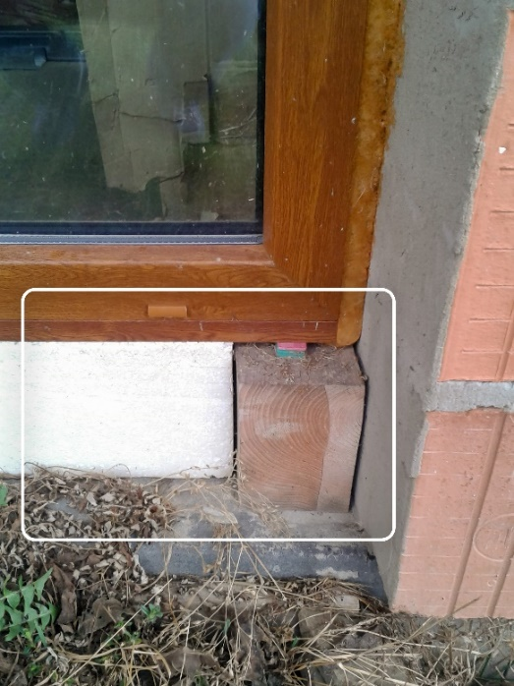
„Prvek byl v obou rozích posazen na dřevěných hranolech doplněných o barevné plastové podložky. Ve zbývající části byl pouze vložen polystyren. Díky tomu může u okna docházet k průhybům, trvalé deformaci nebo dokonce úplnému utržení od ostění, a také pronikání vlhkosti do interiéru,“ komentuje vadný způsob montáže, který už se odborníkům snad podařilo vymýtit, Richard Vácha ze společnosti Deceuninck.

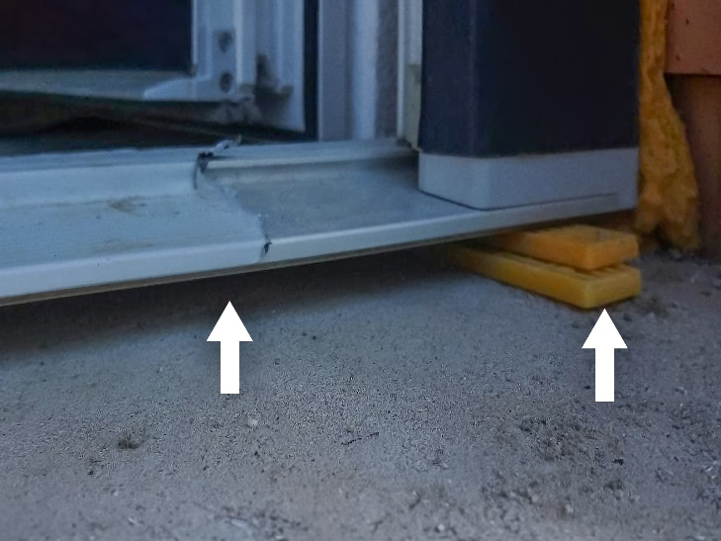
„V minulosti jsem se setkával s tím, že se podobně – na podkladové podložky – usazovaly často i vchodové dveře. Prostor mezi nimi (pod prahem) nebyl vlastně ničím vyplněný. Vlivem používání tak snadno mohlo dojít k propadnutí prahu a následně také k netěsnosti mezi křídlem dveří a prahem, která už se nedá nijak napravit,“ vzpomíná Richard Vácha. Správný návrh zabudování pro celou škálu vchodových dveří upravuje patřičná norma (zmiňuje např. toleranci stavebního otvoru, způsob upevnění výrobku, šířku připojovací spáry, použití uzávěrů, nosných profilů a distančních podložek). Tou by se měli řídit nejen okenáři, ale hlavně ti, kdo stavbu nebo stavební otvory pro okna a dveře připravují.

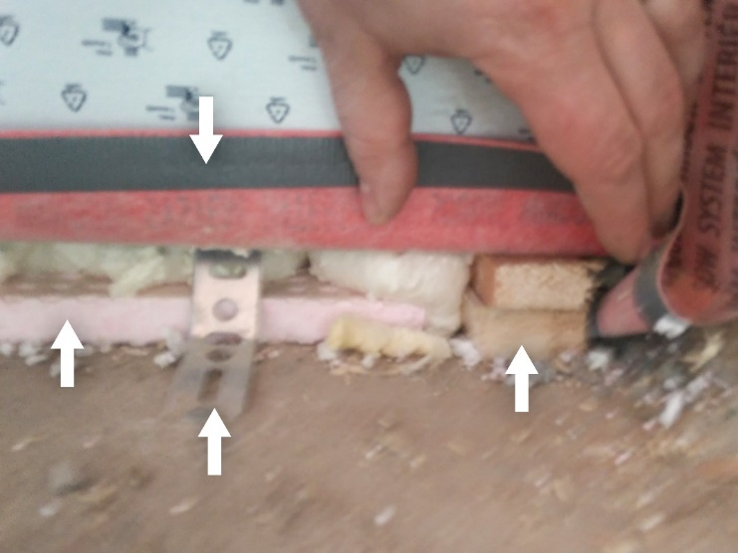
Spodní detail okna: směs nečistot, tvrzeného polystyrenu (světle růžová destička), izolační pěny a dřevěných hranolů (které mají sloužit jen dočasně pro vyrovnání okna během jeho kotvení, ale zde jsou využity jako nosné podložky). „Jde o nasákavý materiál a jednoznačně také o tepelný most. Místo této ‚směsi‘ by zde měl být nosný podkladní profil, který doplní spáru podle skladby podlahy. Tyto profily splňují tepelněizolační požadavky a umožňují připojení hydroizolace,“ doporučuje Richard Vácha z Deceuninck.

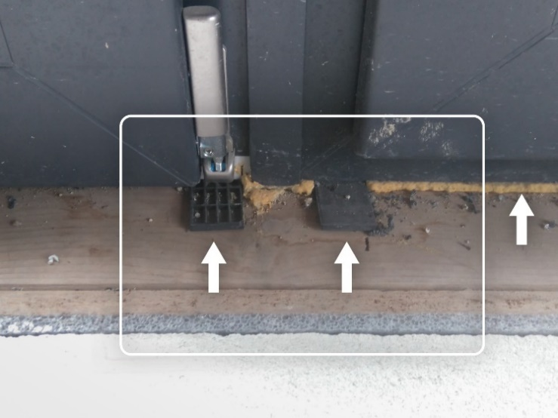
Pohled na čistou podlahu, kam už přijde položit jen finální povrch (krytinu). „Nosné podložky vystupují směrem do místnosti, takže ten, kdo bude podlahu pokládat, je bude muset odříznout nebo uštípnout, a tím poruší připojovací spáru. V detailu také vidíme izolační pěnu vystupující do místnosti – parotěsný uzávěr připojovací spáry tady tedy není nijak vyřešený a vlhkost se může dostávat nejen do připojovací spáry ale také do nosného hranolu. Správně by měla být vyřešena hydroizolace dřevěného hranolu, nosné podložky a izolační pěna začištěné, spára přelepená parotěsnou páskou a teprve potom se dělá čistá podlaha,“ uvádí správný postup Richard Vácha, technik výrobce okenních profilů Deceuninck.

Špatné řešení připojovací spáry
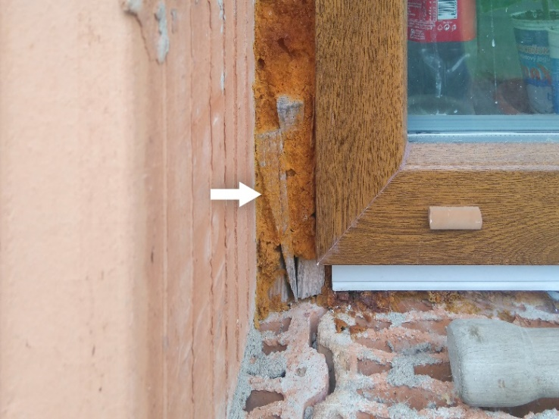
Extrémně velká připojovací spára vycpaná dřevěnými klíny, které se mají používat jen k vyrovnání okna během kotvení.

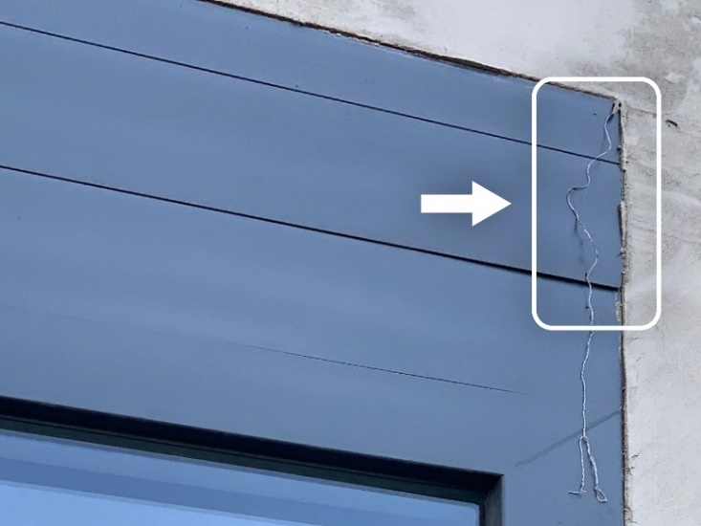
Extrémně malá (spíš žádná) připojovací spára. „Každý materiál, ať jde o profily z hliníku, dřeva nebo PVC, vlivem teploty dilatují. Pokud nemají prostor, kam se roztáhnout, dochází k deformacím profilu, jaké vidíme i na obrázku,“ vysvětluje Richard Vácha z Deceuninck.

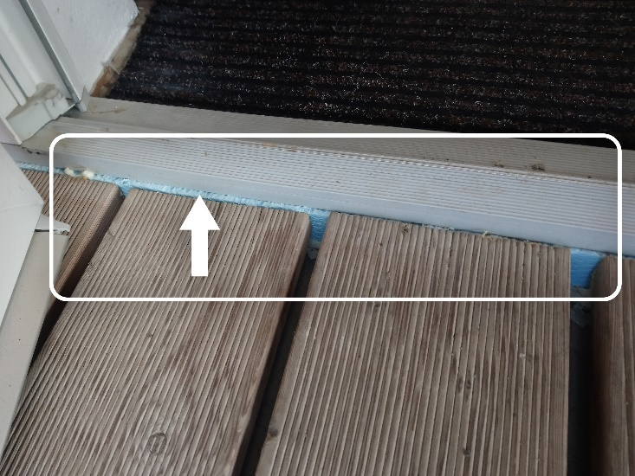
Finální podlaha (terasa) je dotažena až k prahu. „To, že vidíme na polystyren, je opět důkazem špatného (resp. žádného) řešení připojovací spáry. Polystyren a montážní pěna budou časem degradovat, dojde k otevření připojovací spáry a zatékání vody,“ doplňuje Richard Vácha.
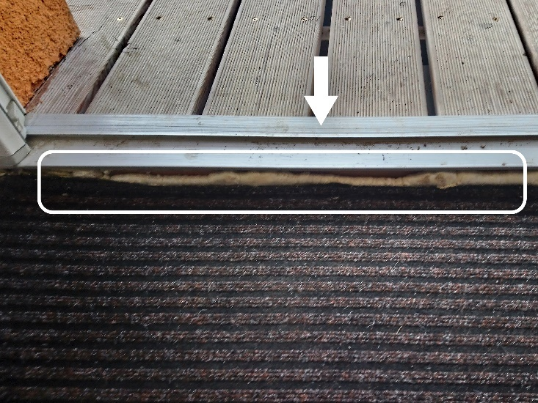
Pohled z interiéru na stejné dveře jen dokládá nedbale provedenou montáž (nezačištěná pěna).

Nedotažené „detaily“, na kterých záleží

PRAHY
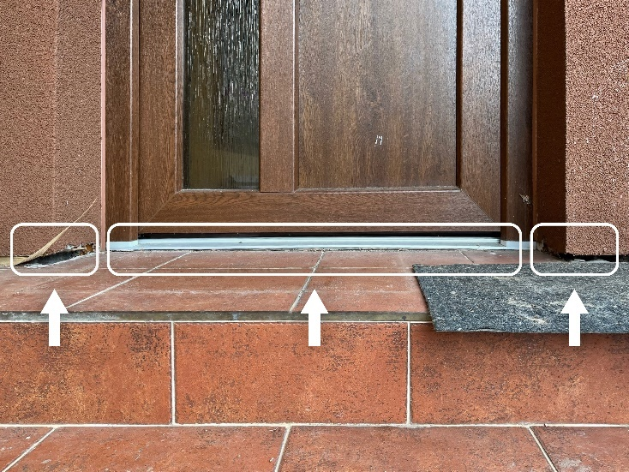
„Při reklamaci vchodových dveří z důvodu rosení jsem na místě zjistil tento stav montáže. Venkovní podlaha je napojena přímo na práh bez jakékoliv hydroizolace a bez využití podkladového profilu. Obdélníky vlevo a vpravo ukazují, že po rekonstrukci domu zůstala i otevřená fasáda až na zdivo, takže veškerá voda z dlažby se může buď pod prahem nebo pod fasádou dostat až do interiéru. Dveře navíc nejsou správně seřízené,“ doplňuje výčet chyb, které vedly k nespokojenosti zákazníka, Richard Vácha z Deceuninck.

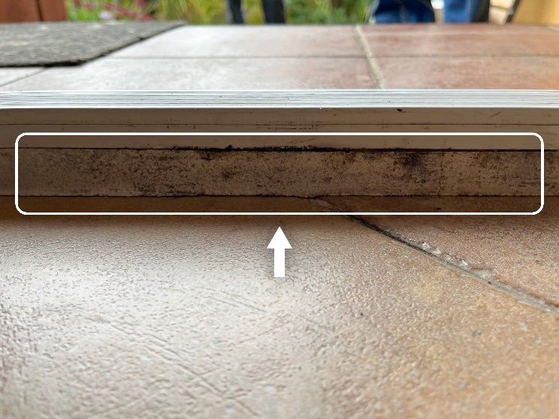
Stejné dveře, pohled zevnitř. Vidíme, že vnitřní podlaha je níž než venkovní, práh byl (opět nesprávně) jen podbetonovaný (namísto využití systémového nebo přímo tepelného podkladového profilu), takže v místě vznikl tepelný most. Pronikání vlhkosti (zatečením nebo kondenzací) do interiéru dokládá plíseň.

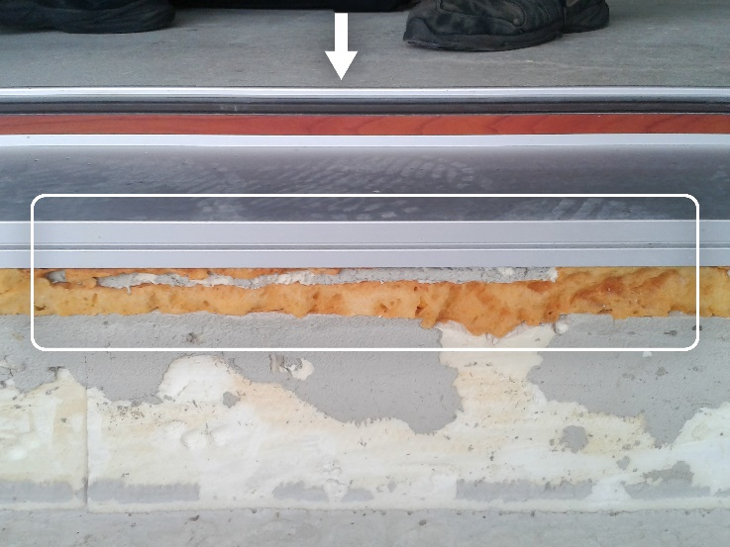
Práh HS portálu se zbytečně velkou připojovací spárou, která není dořešená z hlediska izolace (paropropustnou páskou zvenku a parotěsnou zevnitř). Práh navíc není nijak podložený, což už se projevilo prohnutím prahu v místě šipky. Systémové podkladové profily dokážou přenést hmotnost HS portálů (300 a více kilogramů) přímo na základovou desku. Potom k prohnutím v prahové části vlivem zátěže (tj. posouváním dveří) nedochází. Správnou montáž HS portálů a dalších typů posuvných dveří popisuje směrnice ČKLOP č. 7/2023.

PARAPETY
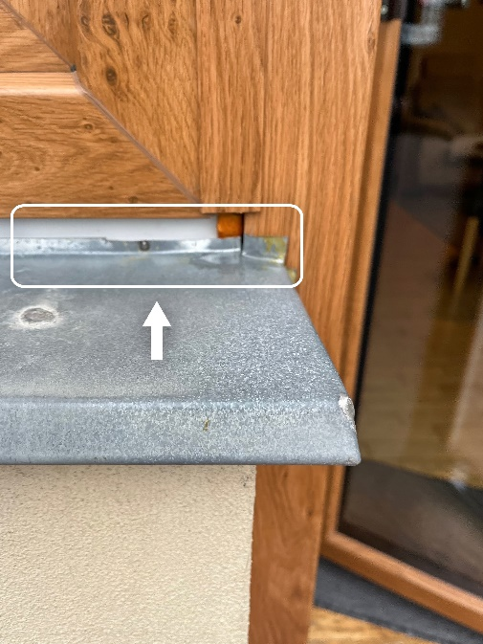
„Nejvíce opomíjenou částí montáže bývají parapety. Zejména při výměně se nové okno jednoduše usadí na původní místo a nikdo už neřeší, že původní parapet je nyní nedostačující. V bílém obdélníku můžeme vidět bílý podkladový profil. Parapet by ho měl výškově přesahovat,“ dokumentuje chybu Richard Vácha z Deceuninck.
U venkovního parapetu je důležitá nejen izolace a správné kotvení, ale třeba také spádování, zatěsnění a umožnění dilatace. Špatná tepelná izolace parapetu může vést k jeho promrzání. I uvnitř pak cítíme z parapetu chlad a často to mylně připisujeme netěsnosti oken. Na směrnici pro správnou instalaci parapetů ČKLOP pracuje.

